Муниципальное бюджетное общеобразовательное учреждение
средняя общеобразовательная школа № 2
имени Адмирала Ушакова
муниципального образования город-курорт Геленджик

Урок русского языка во 2 классе
(УМК «Перспективная начальная школа»)

Тема урока:
«Начальная форма слов-названий признаков»

Учитель: Ожередова Ольга Сергеевна

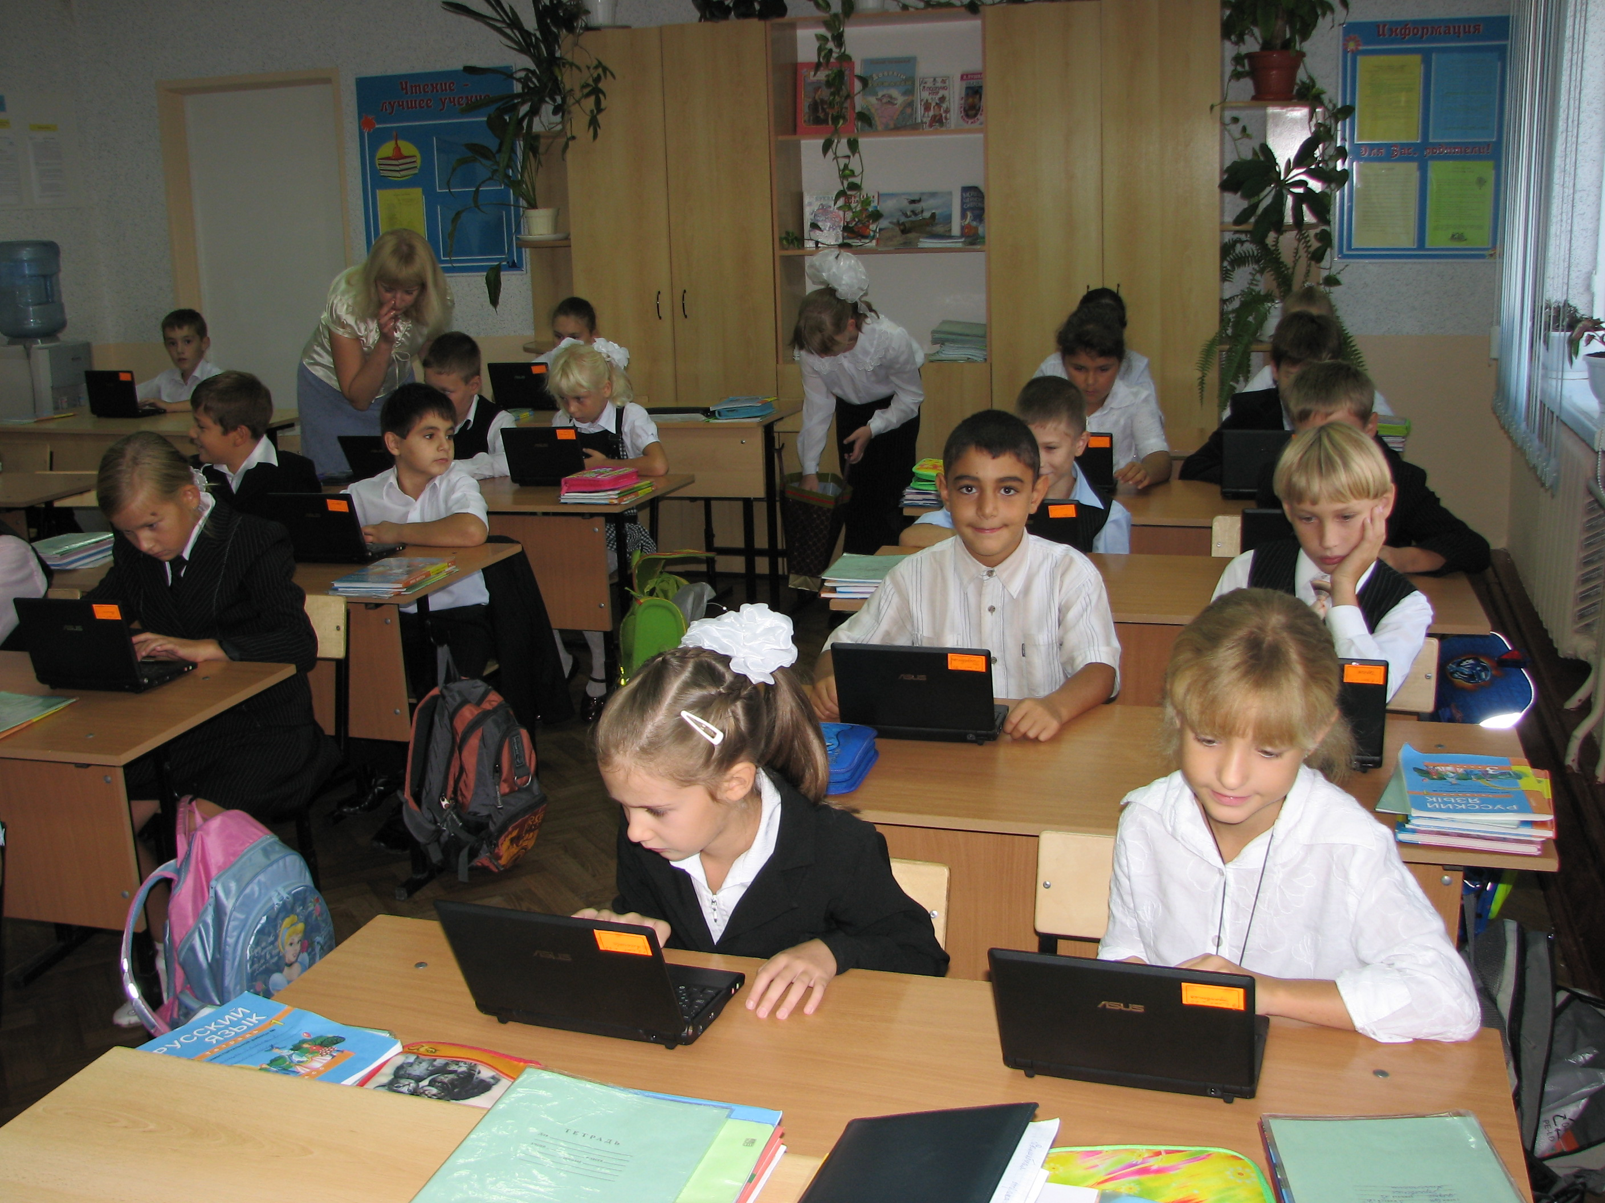

Тема урока: «Начальная форма слов-названий признаков».

Цели урока: повторить, на какие вопросы отвечают слова, обозначающие признаки предметов, закрепить представления учащихся о начальной форме слов – названий признаков, создать условия для практического применения теоретических знаний (работа с толковым словарём); развивать логическое мышление учащихся, воспитывать интерес к изучению предмета.
Оборудование: Н.А. Чуракова «Русский язык. 2 класс. Часть 3.», М.Л. Каленчук и др. «Русский язык. 2 класс. Часть 2.», мультимедийная установка.

ХОД УРОКА.
1. Оргмомент.
2. Отгадайте загадки, напишите отгадки.
- Голубочка бела в дом прилетела.
Что видела, про всё рассказала. (Газета)
- Крупный, полосатый,
С огорода взятый,
Сахарный и алый стал –
Кушайте, пожалуйста! (Арбуз)
- Живёт в нём вся вселенная,
А вещь обыкновенная. (Телевизор)
- Само с кулачок, красный бочок.
Тронешь пальцем – гладко,
А откусишь – сладко. (Яблоко)
- Непоседы пестрые
Птицы длиннохвостые,
Птицы говорливые,
Самые болтливые. (Сороки) СЛАЙД 2.
- Серебристой бахромой
На ветвях висит зимой,
А весною на весу превращается в росу. (Иней) СЛАЙД 3.
Запись в тетради у детей: газета, арбуз, телевизор, яблоко, сороки, иней.
- Прочитайте слова. Что общее у данных слов? (Слова обозначают предмет, словарные слова.) Какое слово «лишнее», почему? (Слово сороки отвечает на вопрос кто?, стоит во множественном числе.)
- В каком словаре мы можем проверить написание этих слов? Откройте словарь «Пиши правильно» и проверьте написание слов. Поставьте «5», если не допустили ошибок, «4», если допустили одну ошибку.
- Миша не нашёл в словаре слово сороки. Вы согласны с Мишей? Почему? (Дети должны уточнить, что слова в словарях записаны в начальной форме. Начальная форма слов-названий предметов отвечает на вопросы кто? или что? и стоит в единственном числе.) СЛАЙД 4.
3. Изучение нового материала.
А) – Откройте содержание учебника (часть 3) и прочитайте название темы на странице 14. Какова же цель нашего сегодняшнего урока? (Ответы детей.) СЛАЙД 5.
Б) Фонетическая зарядка.
Учебник, стр. 14. – Какая же буква заблудилась? (Буква К)
- Вы знаете значение слова КАШКИ? СЛАЙД 6.
Фонетический анализ слов ЧАШКИ и КАШКИ по вопросам учебника.
- Что обозначают слова ЧАШКИ и КАШКИ? Подберите к данным словам слова-названия признаков. Какой вопрос нам поможет? (Какие?)
- На какие вопросы отвечают слова-названия признаков? СЛАЙД 7.
В) – СЛАЙД 8. Наша волшебница Анишит Йокоповна задала Маше и Мише трудный вопрос: «Кто может рассказать о начальной форме слов-названий признаков?» Может, мы им поможем?
- Какие задачи мы сегодня ставим с вами перед собой? (Вспомнить, на какой вопрос отвечают слова – названия признаков в начальной форме.) СЛАЙД 9.
Если кто-то из детей помнит, то отвечают, нет – правило, стр. 15.
Г) Физминутка.
Игра «Не ошибись!» (Хлопаем в ладоши, если я называю слово-название признака.) Голубой, небо, говорить, читала, светлая, машина, дорога, яркое, лес.
Д) Закрепление. Упр. 10, стр. 15. Работа с толковым словарём. (Акцент делается на то, что в любом словаре слова даны в начальной форме.)
Упр. 11. Орхидея – СЛАЙД 10.
травянистое – травянистый
яркими – яркий
душистыми – душистый
необычной – необычный
разнообразной - разнообразный
- Выделите окончания в начальной форме каждого слова. Какие окончания выделили? ( -ЫЙ, -ИЙ, бывает ещё –ОЙ) СЛАЙД 11.
4. Итоги урока.
- Какие цели и задачи мы ставили сегодня на уроке? Что самое главное мы должны запомнить? (Правило стр. 16)
- Оцените свою работу на уроке. СЛАЙД 12.
5. Домашнее задание. Тетрадь, стр. 11, № 13.

